Министерство высшего образования и науки Российской Федерации

Пензенский Государственный Университет

Кафедра «Вычислительная техника»

ОТЧЕТ

Лабораторная работа №1

по курсу «Логика и основы алгоритмизации в инженерных задачах»

на тему «Простые структуры данных»

Выполнили студенты группы 20ВВ2:

Кодиров И.Н.

Пантелеев И.А.

Приняли:

Митрохин М. А.

Юрова О. В.

Пенза 2021

**Задания:**

Задание 1: написать программу, вычисляющую разницу между максимальным и минимальным элементами массива.

Задание 2: написать программу, реализующую инициализацию массива случайными числами.

Задание 3: написать программу, реализующую создание массива произвольного размера, вводимого с клавиатуры.

Задание 4: написать программу, вычисляющую сумму значений в каждом столбце (или строке) двумерного массива.

Задание 5: написать программу, осуществляющую поиск среди структур student структуру с заданными параметрами (фамилией, именем и т.д.).

**Листинг программы:**

#define _CRT_SECURE_NO_WARNINGS

#include <stdio.h>

#include <stdlib.h>

#include <time.h>

#include <locale.h>

#include <cstring>

#include <math.h>

#include <iostream>

using namespace std;

void first_ex()

{

int mas[100], max = 0, min = 32768, i;

srand(time(NULL));

for (i = 0; i < 100; i++)

{

mas[i] = rand();

if (mas[i] > max)

max = mas[i];

if (mas[i] < min)

min = mas[i];

}

printf("Max:%d Min:%d Dif:%d\n", max, min, max - min);

}

//----------------------------------------------------------------------------------------------------

void secon_ex()

{

int mas[100], i;

srand(time(NULL));

for (i = 0; i < 100; i++)

{

mas[i] = rand();

printf("mas[%d] = %d\n", i + 1, mas[i]);

}

}

//----------------------------------------------------------------------------------------------------

void third_ex()

{

srand(time(NULL));

int n;

cout << " Введите размер массива: ";

cin >> n;//размер

int** G = new int* [n];

for (int i = 0; i < n; i++)

G[i] = new int[n];

for (int i = 0; i < n; i++)

{

for (int j = 0; j < n; j++)

{

G[i][j] = rand() % 30;

cout << G[i][j]<<"\t";

}

cout << endl;

}

}

//----------------------------------------------------------------------------------------------------

void four_ex()

{

int mass[10][10], sum_sto[10], sum_str[10];

int i, j;

for (i = 0; i < 10; i++)

{

sum_str[i] = 0;

for (j = 0; j < 10; j++)

{

mass[i][j] = rand() % 100;

printf("%d\t", mass[i][j]);

sum_str[i] = sum_str[i] + mass[i][j];

}

printf("\t SUMMA = %d\t", sum_str[i]);

printf("\n");

}

}

//----------------------------------------------------------------------------------------------------

void five_ex()

{

setlocale(LC_ALL, "Rus");

//setvbuf(stdin, NULL, _IONBF, 0);

//setvbuf(stdout, NULL, _IONBF, 0);

int i;

struct st_find

{

char famil[20];

char name[20], facult[20];

} st;

struct student

{

char famil[20];

char name[20], facult[20];

int Nomzach;

} stud[3];

for (i = 0; i < 3; i++)

{

cout<<"Введите фамилию студента\n";

cin>>stud[i].famil;

}

for (i = 0; i < 3; i++)

{

cout << "Введите имя студента " << stud[i].famil << endl;

cin>>stud[i].name;

}

for (i = 0; i < 3; i++)

{

cout << "Введите название факультета студента "<<stud[i].famil<<" " << stud[i].name << endl;

cin>>stud[i].facult;

}

for (i = 0; i < 3; i++)

{

cout<<"Введите номер зачётной книжки студента "<<stud[i].famil<<" " << stud[i].name << endl;

cin>>stud[i].Nomzach;

}

system("cls");

for (i = 0; i < 3; i++)

{

cout << "Cтудент " << stud[i].famil <<" " << stud[i].name << " обучается на факультете " << stud[i].facult << ", номер зачётной книжки " << stud[i].Nomzach << endl;

}

cout << "Введите фамилию студента\n";

cin >> st.famil;

cout << "Введите имя студента\n";

cin >> st.name;

cout << "Введите факультет студента\n";

cin >> st.facult;

for (i = 0; i < 3; i++)

{

if ((strcmp(st.famil, stud[i].famil) == 0) && (strcmp(st.name, stud[i].name) == 0) && (strcmp(st.facult, stud[i].facult) == 0))

{

cout << "Искомый студент " << stud[i].famil << " " << stud[i].name << " обучается на факультете " << stud[i].facult << ", номер зачётной книжки " << stud[i].Nomzach << endl;

i = 3;

}

else

if (i == 2)

cout << "Студент не найден\n";

}

}

//----------------------------------------------------------------------------------------------------

int main()

{

int number = 0;

setlocale(0, "");

while (number != 6)

{

printf("Введите номер задания, для выхода введите '6':");

scanf("%d", &number);

switch (number)

{

case 1:

first_ex();

break;

case 2:

secon_ex();

break;

case 3:

third_ex();

break;

case 4:

four_ex();

break;

case 5:

five_ex();

break;

case 6:

exit(1);

}

system("pause");

system("cls");

}

}

**Результаты работы программы:**

1 задание:

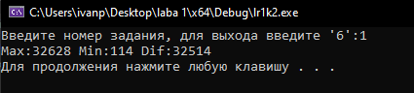

2 задание:

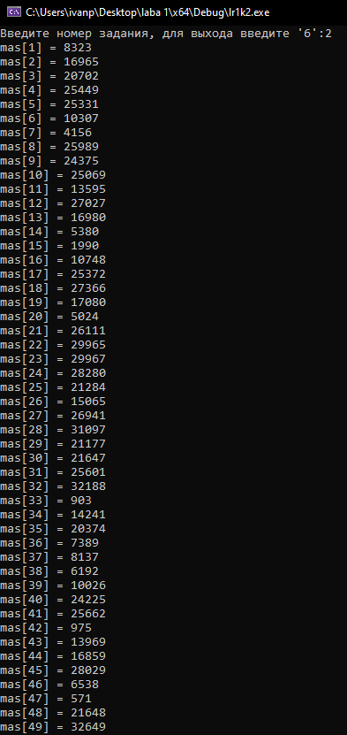

3-е задание:

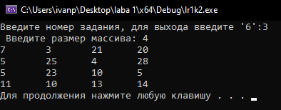

4-ое задание:

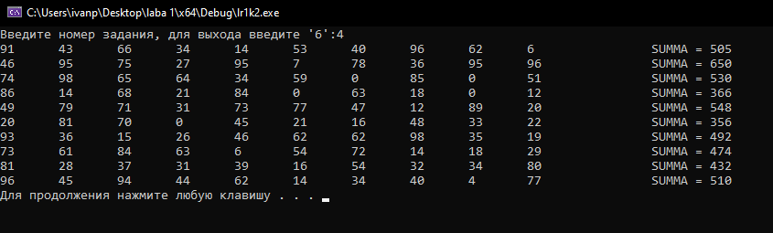

5-ое задание:

